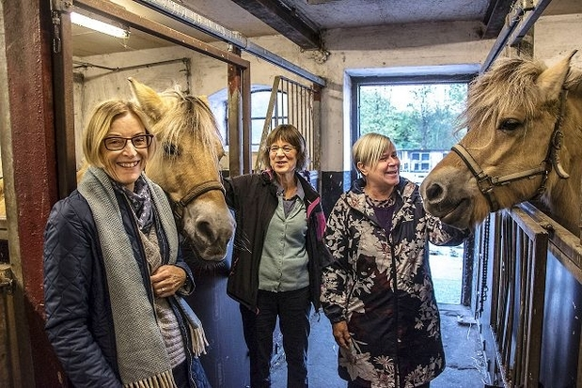

En kulturperle: Der er masser af muligheder i Dyregården
Grundejerforening, 4H-klub og venneforeningen ser frem til, at Dyregården bevares og videreudvikles.

AF JØRGEN BRIEGHEL

Dyregårdens leder Ole Damsgaard går på pension med udgangen af april næste år. En ny leder skal findes, og stedet skal udvikles. Der er
stedet skal udvikles. Der er afsat penge i budgettet, og lige nu arbejder embedsmænd og politikere med en fremtidsplan for den gamle gård.
Brugerne og beboerne i lokalområdet har også lyst til at blande sig. De har nemlig masser af idéer.
Alice Holse, formand for grundejerforeningen Gl. Vridsløse, fortæller hvorfor Dyregården er så vigtig for lokalområdet:
”Dyregården er et samlingssted for landsbyen. Her mødes vi til Fastelavn, Skt. Hans og sommerfester. Gården er en del af landsbyens historie, når vi fortæller om de oplevelser vi har, hvor vi bor. Her er ro og nærvær i de oplevelser man får på en gård med små og store dyr. Børn i landsbyen vokser op med Dyregårdens muligheder, og de større børn rummes også her. Vi har set flere eksempler, hvor sårbare børn med særlige udfordringer i deres liv får rigtige gode oplevelser på gården”.
”Vi ved i landsbyen, at når der er køb og salg af boliger, er Dyregården altid det positive aktiv der lige gør, at man vælger landsbyen og Albertslund til”, siger Alice Holse. Hun fortæller, at Dyregården i stor stil bruges i salgsannoncer for boliger og har eksempler på, at Dyregården netop har været grund til, at familier valgte at flytte til kommunen.
”Dyregården er en kulturperle – en del af vores kulturarv for landsbyen Gl. Vridsløse og for Albertslund”, fastslår Alice Holse.

Fantastisk fristed
Lige siden 1994 har Dyregården samarbejdet med 4H og skabt det, der hedder ”Toftegårdens 4H-klub”.
Formand for den er Susanne Petersen
”4H har rødder i landbruget og rækker ind i det moderne bysamfund og har grundtanken ”at lære ved at udføre”. Formålet er at skabe selvstændige nysgerrige, ansvarlige og engagerede børn og unge ved praktiske og kreative aktiviteter med natur, dyr, jord og mad”, siger Susanne Petersen. Hvem i Albertslund kender ikke det årlige Dyrskue, som 4H-klubben står for?
”Gennem årene har rigtig mange børn og unge fået et fantastisk fristed på Dyregården. Lært en masse og fået venner for livet. De sårbare børn – som der har været en del af – har på grund af de positive og givende oplevelser fået mere selvværd og klaret sig bedre fremover”, siger Susanne Petersen.

Toftegårdens venner
”Dyregården har også fået en venne-forening, ”Toftegårdens venner” på Facebook, hvor alle kan byde ind med gode idéer til gårdens fremtidige udvikling”, fortæller Susanne Storm Lind.
Hun har som privat person som farmor, og som politiker i Kommunalbestyrelsen, igennem mindst 20 år fulgt Dyregården, hvor hun i mange år var Kulturudvalgets repræsentant i Bestyrelsen.
”Jeg glæder mig til, at vi skal behandle ”Toftegårdens” fremtid politisk”, siger Susanne Storm Lind.
”For mig som privatperson og som politiker er det vigtigt at sige, at Dyregården skal bevares – dog med en tiltrængt renovering af bygningerne og en opdatering af dyreholdet”, siger Susanne Storm Lind.
”Toftegården er en økologisk bondegård, og en bondegård har en bondemand, der bor på gården og passer sine dyr og marker. Vores bondegård skal fortsat være en besøgsgård for alle; børn, unge og voksne og ikke mindst for skoler og institutioner. Den kan bruges meget mere i undervisningen, gerne ved at tage klasser ud til undervisning i et lokale på gården. Naturplejen er vigtig i forhold til læren om økologi”, siger Susanne Storm Lind.
Hun mener, at der fortsat skal kunne tilbydes rundvisninger, ponyridning og hestevognsture: ”Den glæde og nysgerrighed, som børnene viser, når de første gang ser en gris eller en ko er ubetalelig. Det er vigtigt at børnene for en muligheds for at være tæt på gårdens dyr”, siger hun.
Tag en beslutning
Grundejerforening, 4H-klub og Venneforeningen ser muligheder i den gamle gård:
”Vi håber, i samarbejde med den nye leder, at kunne være med til at få Dyregården til at være en velfungerende besøgs- og øko-salgs-gård med bl.a. salg af kød fra dyr, der har haft en god opvækst, og en café hvor besøgende kan få en kop kaffe”, siger Susanne Storm Lind. ”og vi vil gerne have nedsat et brugerråd”.
”Vi vil gerne udvide samarbejdet med institutioner, folkeskole, produktionsskole og andre. Vil gerne formidle mere viden om dyrene, de gamle, sjældne dyrearter, landbruget, naturen og gårdens historie”, siger Susanne Petersen.
Og så er der et stort ønske, som beboerne i Gl. Vridsløse udtrykker: ”Tag nu en politisk beslutning om vigtigheden af Dyregårdens bevarelse. Sammen med personalet, Toftegårdens venner og kommunen kan Dyregården bruges til meget mere end den er i dag”, siger Alice Holse.

